**PRAKTIKUM PEMROGRAMAN BERORIENTASI OBJEK**

**Bab 4**

**ACCESS MODIFIER**



**DISUSUN OLEH:**

**ILHAM RIAN NOVANTO**

**L200200247**

**INFORMATIKA**

**FAKULTAS KOMUNIKASI DAN INFORMATIKA**

**UNIVERSITAS MUHAMMADIYAH SURAKARTA**

**2021**

**Latihan 4.1.1.**

Tulis ulang kode class PrivateModifier dan jawab pertanyaan Latihan 4.1.1. Jelaskan kepada kami (asisten / dosen) seberapa jauh pemahaman anda mengenai pertanyaan tersebut!

Kode:

-class PrivateModifier.java

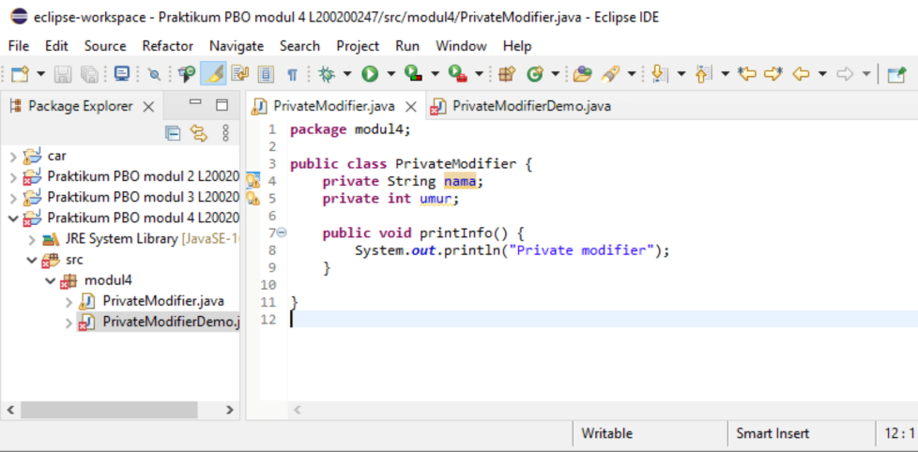

Variabel diatas tidak dapat diakses dari kelas lain karena bersifat private dan hanya bisa diakses di kelas itu sendiri meskipun berada dipaket yang sama (dapat dilihat “not visible”).

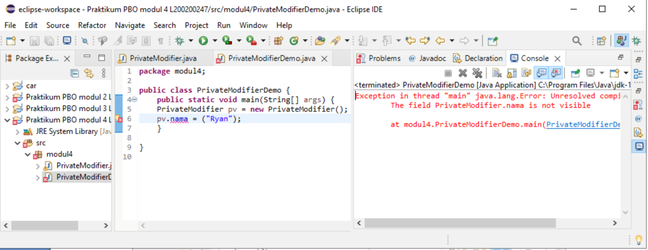

**Latihan 4.2.1.**

Tulis ulang kode class DefaultModifier dan jawab pertanyaan Latihan 4.2.1. Jelaskan kepada kami (asisten / dosen) seberapa jauh pemahaman anda mengenai pertanyaan tersebut!

kode class DefaultModifier:

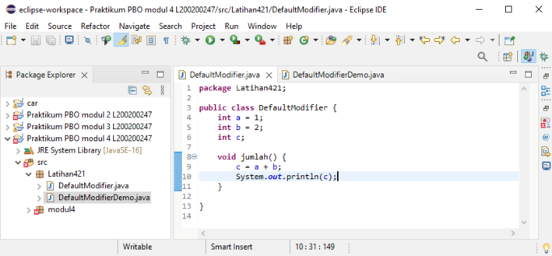

1. Membuat kelas baru dan coba akses variabel dan method dari kelas di atas!

Dapat di lihat bahwa kelas lain dalam package yang sama dapat mengkases variabel dan method dari kelas DefaultModifier.

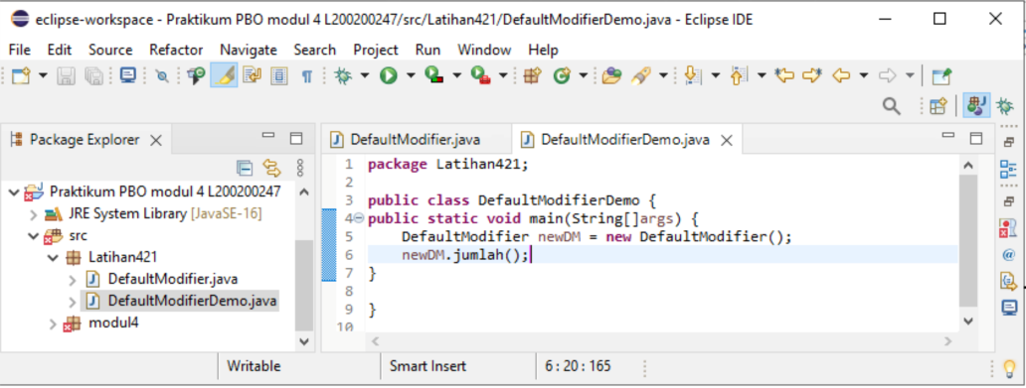

1. Membuat Kelas Baru di paket yang lain.

Dapat kita lihat bahwa kelas lain dipaket yang lain pula, tidak dapat mengakses pada kelas Default Modifier dan akan mengalami error “DefaultModifier is not visible”.

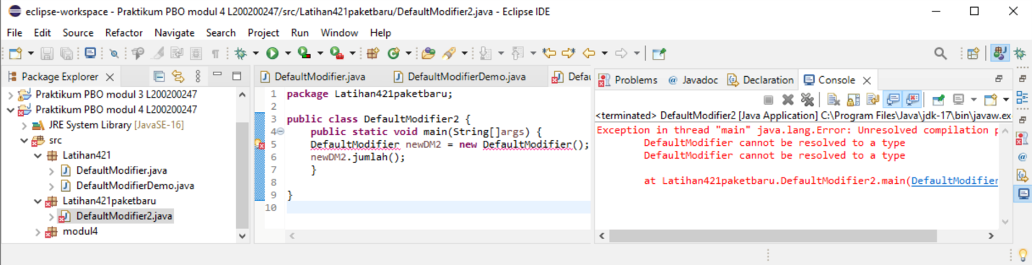

**Latihan 4.3.1**

Tulis ulang kode class ProtectedModifier dan jawab pertanyaan Latihan 4.3.1. Jelaskan kepada kami (asisten / dosen) seberapa jauh pemahaman anda mengenai pertanyaan tersebut!

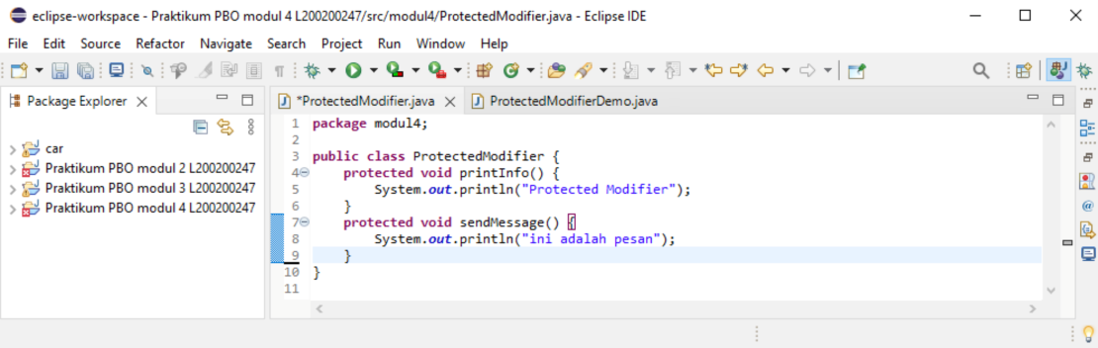

Membuat class baru dan object-nya untuk mengakses program ProtectedModifier.java  
Terbukti bahwa Protected itu dapat diakses dikelas lain dalam paket yang sama

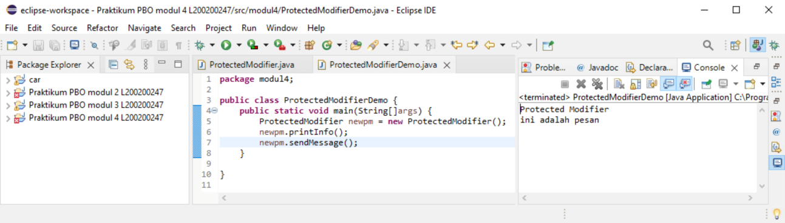

Perbandingan dengan kedua modifer sebelumnya adalah :

1. Private (hanya dapat diakses dalam kelas sendiri, kelas lain tidak dapat walaupun di dalam paket yang sama).
2. Default (Tanpa Hak akses) Hanya dapat diakses dipaket sendiri dan kelas sendiri.
3. Protected (Bisa diakses dalam satu paket dan sub kelas (jika dilihat dari aturannya)

**Latihan 4.4.1**

Tulis ulang kode class PublicModifier dan jawab pertanyaan Latihan 4.4.1. Jelaskan kepada kami (asisten / dosen) seberapa jauh pemahaman anda mengenai pertanyaan tersebut!

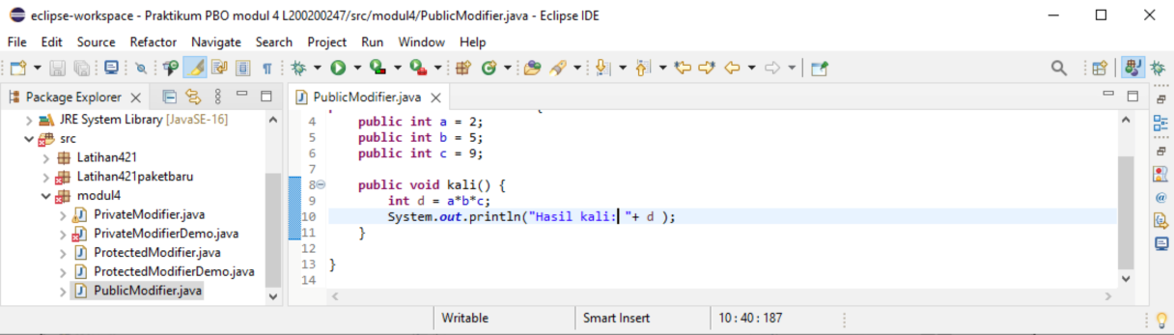

-Membuat kelas baru dipackage yang sama.

Dapat dilihat bahwa kelas PublicModifierDemo dapat mengkases kelas PublicModifier, Terbukti bahwa Public dapat diakses dalam kelas lain dalam package yang sama.

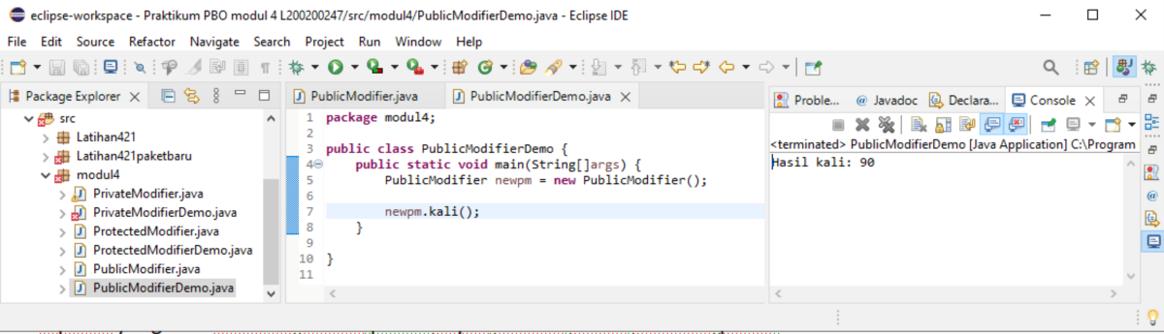

- Membut kelas dipaket yang lain.

Dapat dilihat bahwa kelas PublicModifierLain dapat mengakses kelas publicModifier walau dipackage yang lain. Terbukti bahwa public dapat diakses walau berbeda paket package.

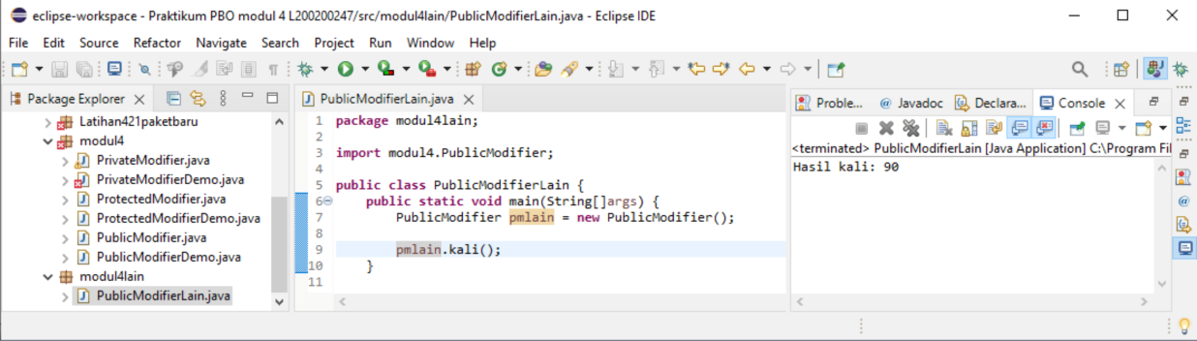

- Menambahkan method tambah(), kurang(), bagi() dan rata_rata().

